事项编码：100555900111330383MBID78880M04

印刷业经营者变更名称、法定代表人或者负责人、住所或者经营场所部分登记事项备案服务指南

中共龙港市委市府办公室（市行政审批局）

印刷业经营者变更名称、法定代表人或者负责人、住所或者经营场所部分登记事项备案服务指南
一、适用范围
涉及的内容：印刷业经营者变更名称、法定代表人或者负责人、住所或者经营场所
服务对象：法人
二、事项审查类型
即审即办
三、国家法律依据
印刷业管理条例 中华人民共和国国务院 2017-03-01
第十二条
第二款 印刷业经营者变更名称、法定代表人或者负责人、住所或者经营场所等主要登记事项，或者终止印刷经营活动，应当报原批准设立的出版行政部门备案。
四、省级法律依据
无
五、市级法律依据

六、县级规定

七、受理机构
龙港市行政审批局
八、决定机构
龙港市行政审批局
九、数量限制
无数量限制

十、受理条件
（一）有企业的名称、章程；(二)有确定的业务范围；(三)有适应业务需要的固定生产经营场所；(四)有能够维持正常生产经营的资金； (五)有必要的包装装潢印刷设备，具备2台以上最近十年生产的且未列入《淘汰落后生产能力、工艺和产品的目录》的胶印、凹印、柔印、丝印及后序加工设备（制版、装订企业需具备2套以上相应的生产设备；其他印刷品印刷企业需具备1台以上最近十年生产的且未列入淘汰目录的印刷设备）； (六)有适应业务范围需要的组织机构和人员，企业法定代表人及主要生产、经营负责人必须取得地市级以上人民政府负责出版管理的行政部门(以下简称出版行政部门)颁发的《印刷法规培训合格证书》；(七)有健全的承印验证、登记、保管、交付、销毁等经营管理、财务管理制度和质量保证体系。
十一、禁止性要求
无禁止性要求
十二、申请材料目录

材料名称 | 材料形式 | 必要性及描述 | 备注
印刷经营许可证正副本 | 系统自动获取，如数据不全则需申请者提交 | 必要
印刷企业变更主要事项备案表 | 纸质或电子 | 必要
营业执照复印件 | 系统自动获取，如数据不全则需申请者提交 | 非必要
当地市、县级文化广电新闻出版行政部门出具现场勘验报告 | 纸质或电子 | 非必要 | 企业经营地址变更时需提供
当地市、县级文化广电新闻出版行政部门初审意见 | 系统自动获取，如数据不全则需申请者提交 | 必要
新经营场所使用证明 | 纸质或电子 | 非必要
法定代表人身份证 | 系统自动获取，如数据不全则需申请者提交 | 非必要
新法定代表人身份证 | 系统自动获取，如数据不全则需申请者提交 | 非必要(变更法定代表人需要)
授权委托书 | 纸质或电子 | 非必要
经办人身份证 | 系统自动获取，如数据不全则需申请者提交 | 非必要

十三、申请接收
申请方式：网上申请,现场窗口申请,邮寄申请
办理地点: 龙港市政务客厅（温州市龙港市）龙港市政务客厅（龙港市世纪大道4158号）二楼商事综合专区B01-B29窗口;
十四、对外公布的办理程序描述
环节 | 办理时限 | 办理人员 | 审查标准 | 办理结果
申请 | 申请人向龙港市政务客厅（温州市龙港市）商事综合专区B12窗口当场或邮寄提交申请材料，或在浙江政务服务网、“浙里办”APP进行网上申报。
受理 | 即办 | 受理人 | 1.对申请材料进行初步审核。经审核，申请材料齐全、符合法定形式的，应当决定予以受理。  2.申请材料不齐全或者不符合法定形式的，应当一次性告知申请人需要补正的全部内容。  3.申请材料存在可以当场更正的错误的，应当允许有权更正人当场予以更正，由更正人在更正处签名或者盖章、注明更正日期。 | 1.材料齐全符合法定形式的出具《受理通知书》  2.材料不齐全或不符合法定形式的出具《补正告知书》  3.不属于许可范畴或者不属于本机关受理范围的出具《不予受理通知书》
审查 | 即办 | 审核人 | 1.提交材料是否齐全、是否符合法定形式、是否符合相关法律法规的要求。  2.需要核实的，应当核实相关材料。 | 记录审查过程及结论。
审定 | 即办 | 核定人 | 根据审核情况，作出准予许可或不予行政许可的决定。 | 1.对于审查通过的，作出准予行政许可的决定。  2.对于审查不通过的，作出不予行政许可的决定。
办结 | 即办 | 办结人 | 在作出决定后0个工作日内，根据申请人选择的送达方式送达相关文书或许可证。

十五、办理方式

十六、办结时限
法定期限：20工作日
承诺期限：即办
时限说明：
十七、收费依据及标准
收费项目名称 | 收费标准 | 减免说明

十八、审批结果名称
印刷经营许可证
十九、结果送达
自作出决定之日起0个工作日内送达
送达方式：当场送达,快递送达,电子文件网上送达,代办员送达
二十、行政相对人权利和义务
（一）行政相对人在行政法律关系中主要享有下列权利：申请权、参与权、了解权、受保护权、收益权、受平等对待权、陈述、申辩权、抵制违法行为权、行政监督权、行政救济权。
（二）行政相对人在行政法律关系中主要应履行下述义务：服从行政管理的义务、协助行政主体正常执行公务的义务、接受行政监督的义务、遵守法定出现的义务。
二十一、咨询途径
咨询电话：0577-68621056
二十二、监督投诉渠道
监督投诉电话：0577-68678603或12345投诉热线
网上投诉：http://zxts.zjzwfw.gov.cn
二十三、受理地点和时间
受理地点：龙港市政务客厅（温州市龙港市）龙港市政务客厅（龙港市世纪大道4158号）二楼商事综合专区B01-B29窗口
受理接待时间：夏令时工作日：上午8:30-11:30,下午14:30-17:30;冬令时工作日：上午8:30-11:30,下午14:00-17:00

二十四、办理进程和结果公开查询
咨询电话：0577-68621056
网上查询：bsjd.zjzwfw.gov.cn
二十五、办事者到办事现场次数
0次
次数说明：

附录1 印刷业经营者变更名称、法定代表人或者负责人、住所或者经营场所部分登记事项备案流程图
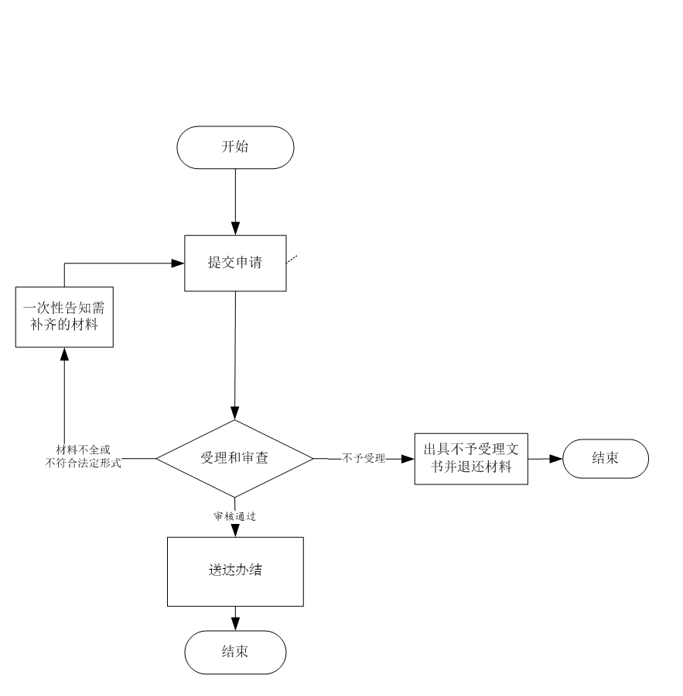

附录2 相关申请材料示范文本
材料空白表、示例表，请在“申请材料”中单独下载打印

附录3 常见问题解答

